

计算机专业类课程

实验报告
课程名称： 程序设计基础
学院专业：计算机科学与工程学院
学生姓名：代金祥
学 号：2019081308004
指导教师：俸志刚
日 期：2020年 6月 15日
电子科技大学计算机学院实验中心

电 子 科 技 大 学
实 验 报 告
实验一

一、实验室名称：
电子科技大学清水河校区主楼A2-413-2

实验项目名称：
基于C语言实现五子棋

三、实验目的：
掌握C语言基本语法和基本数据结构，了解和理解棋类游戏博弈算法，了解部分高阶算法。培养独立思考，独立编写代码的能力，培养自学，查找资料的能力。

四、实验主要内容：
利用C语言实现简易的五子棋，具体实现功能有：
- 五子棋图形界面
- 人机对战的AI
- 重新开始游戏

五、实验器材（设备、元器件）：

器材：电脑，环境window10，开发IDE clion。

六、实验步骤：

总体设计：
分为三个模块：1）游戏主体
- 界面绘制
3）AI算法

游戏主体：包含游戏界面初始化函数入口，游戏开始函数入口，以及结束程序后关闭界面的函数。
界面绘制：主要为界面初始化具体实现函数，落子绘制函数，用户交互逻辑函数。
AI算法：主要为搜索树函数，局势评估函数，空位搜索函数，其中局势评估函数中包含对每行每列的具体棋型匹配子函数。

数据结构：主要使用数组和结构体。棋盘棋子使用二维数组表示，使用结构体数组存储可以落子的空位信息。使用整型数据存储落子数。

主要算法思路：
主要算法为对一颗棋子评分的极大极小值搜索算法，评分的模式匹配算法。
极大极小值算法：
1）搜索可以下的位置
2）对可以下的棋子进行递归搜索
3）当递归到底层时调用评分算法，返回分数
4）根据递归层数选择分数返回：AI层，选择分数最小的，玩家层选择分数最大的
5）依次返回分数，最后得到最优位置

评分模式匹配函数：
- 循环遍历整个棋盘
- 以非空的位置为中心展开匹配
- （以行为例）搜索目标位置左右紧邻的己方棋子个数
- 以紧邻己方棋子数为参考进行匹配
- 再对列，斜列进行匹配，将已经遍历过的己方棋子标记
- 遍历完整个棋盘，分数总和即为整个棋盘局势评分

代码实现：
极大极小值搜索算法主要为递归实现，在每层中，先定义一个结构体数组，有于存储空位信息，如分数等。在递归回去时，根据递归层数和分数对数组中的元素排序。并将最大（或最小）分数返回。

评分函数实现，先定义了一个三维整型数组，并初始化，用于记录棋盘上每个位置是否匹配，分为横行，竖列，左斜和右斜列。遍历棋盘，具体匹配方式和之前描述相同。

七、实验数据及结果分析：

测试结果：
- 运行界面：
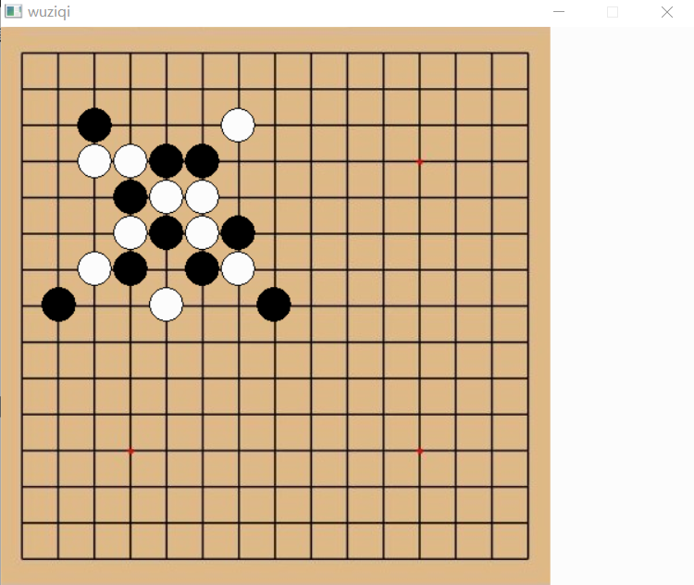
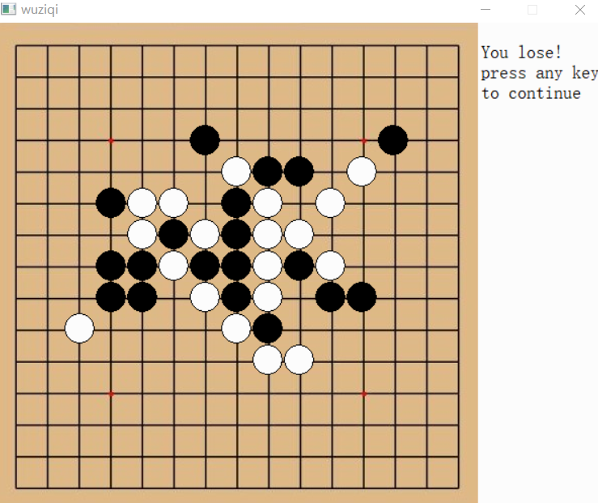

棋力评估：
搜索深度为四层，对于活三和眠四能有效防范，棋力一般，和业余 玩家下略有优势。但是面对两步以上的落子思考，并不能有效预测，对 于一些杀招也不能防御，改进的空间还很大。

八、总结及心得体会：
基本实现了和玩家对战的AI，对于一般的棋手来说勉强能应对。实验中所用到的算法极小极大值算法在搜索深度超过四层时，程序运行所用时间过长，效率太低。同时，程序还存在一些功能的不足，如没有悔棋功能，同时没有下棋位置标识，默认先手为玩家等等。同时还存在一些bug，当存在多个评分相同的位置时，算法只会选择固定位置，不具有随机性。

九、对本实验过程及方法、手段的改进建议及展望：
对于搜索算法，可以使用启发式搜索算法，将一些不必要的位置排除，可以极大的降低算法时间复杂度，同时还可以引入哈希表存储已经搜索的棋型，在评分时直接调用，再加上迭代加深，让深度加深。功能上可以再丰富一些，加入悔棋等功能。
报告评分：
指导教师签字：

